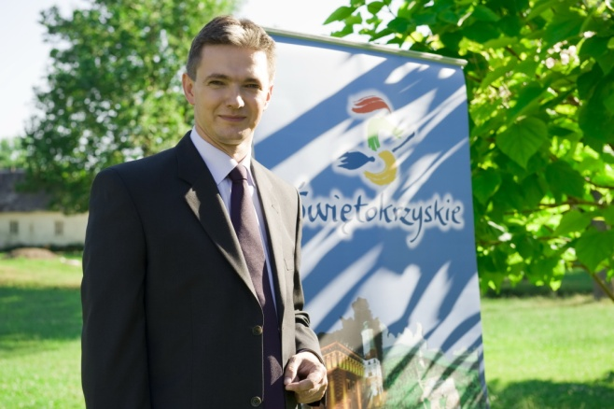
Drogie Turystki, Drodzy Turyści!

Przekazuję do Waszych rąk „Świętokrzyski Paszport Turystyczny” i proponuję podróż do najdalszych zakątków naszego regionu, aby odkryć to co naszym zdaniem najcenniejsze, najpiękniejsze, z czego jesteśmy dumni.
Świętokrzyskie to magiczny i pełen energii region, zachwycający bogactwem historii, kultury, przyrody i rozmaitością krajobrazu.
To tutaj, jak niemal nigdzie indziej w Polsce, historia, tradycja i lokalna kultura splatają się ze współczesnością. Bo tylko tutaj – w Maleńcu, Sielpi czy Starej Kuźnicy – ożywają zabytkowe zakłady i maszyny z czasów Staropolskiego Okręgu Przemysłowego. Tylko tutaj, a dokładnie w Kielcach odnaleźć można aż 5 rezerwatów, co jest ewenementem na skalę Europy. Tylko tutaj można stanąć oko w oko z dinozaurami, tylko tutaj piękne czarownice, zielarki i guślarki, słowiańskie bóstwa i demony przeniosą Was w świat magii i czarów.
Zapraszam Was gorąco do zwiedzania! Niech wyprawa po Ziemi Świętokrzyskiej będzie dla Was jednocześnie przygodą i możliwością poznania wielu ciekawych miejsc, historii i legend
o naszym pięknym regionie.

Życzę wielu wspaniałych wrażeń!
Adam Jarubas
Marszałek Województwa Świętokrzyskiego

